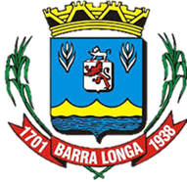
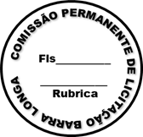
PREFEITURA MUNICIPAL DE BARRA LONGA
CNPJ 18.316.182/0001-70
Rua Matias Barbosa, 40, Centro - Barra Longa/MG, CEP 35.447-000
Tel.: (31)3877-5282 e-mail: licitacao@barralonga.mg.gov.br

EXTRATO DE RATIFICAÇÃO

PROCESSO LICITATÓRIO Nº 082/2025
DISPENSA Nº 036/2025
PROCESSO LICITATÓRIO Nº 082/2025 – DISPENSA Nº 036/2025. CONTRATANTE: Prefeitura Municipal de Barra Longa, CNPJ 18.316.182/0001-70. CONTRATADO: CONSORCIO INTERMUNICIPAL MULTISSETORIAL DO VALE DO PIRANGA – CIMVALPI. OBJETO: Delegação de serviços públicos e transferência de encargos do MUNICÍPIO ao CONSÓRCIO mediante a delegação parcial da gestão dos serviços públicos do Município de Barra Longa a serem atendidos com cessão de mão de obra em caráter de exclusividade conforme conceito constante do art. 6º inciso XVI da Lei nº 14.133/2021. Valor contratual de R$4.548.397,70(quatro milhões, quinhentos e quarenta e oito mil, trezentos e noventa e sete reais e setenta centavos); Termo de Ratificação: 10/06/2025. Barra Longa/MG, 10 de junho de 2025. Elson Aparecido de Oliveira- Prefeito Municipal.
-

